ДИРЕКТОР КРСО АЛЕКСАНДР ХРАПУГИН: «ИНВЕСТОР МОЖЕТ ВОСПОЛЬЗОВАТЬСЯ ШИРОКИМ СПЕКТРОМ МЕР ПОДДЕРЖКИ»

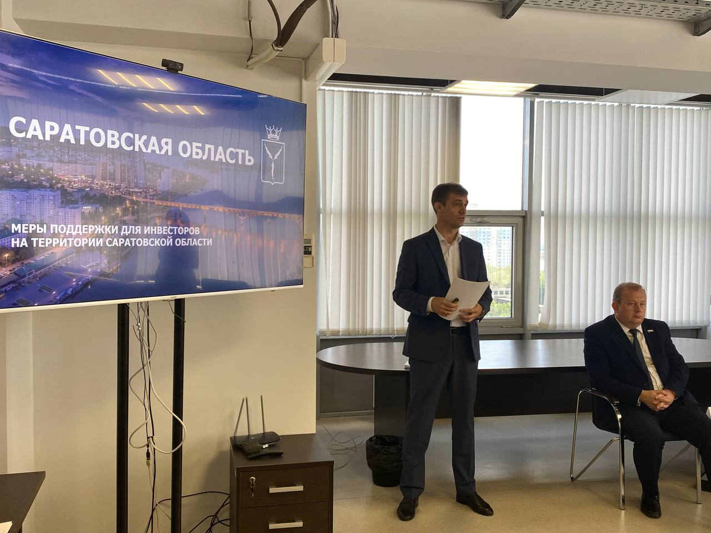

6 июня в зале заседаний министерства инвестиционной политики области состоялось совещание «Меры финансовой и административной поддержки промышленных предприятий».
Со вступительным словом выступили заместитель Председателя Правительства области - министр промышленности и энергетики Михаил Торгашин и министр экономического развития Андрей Разборов. Участником встречи также стал директор АО «Корпорация развития Саратовской области» Александр Храпугин, представители региональных банков, Фонда развития промышленности и промышленных предприятий.
Во время своего выступления Александр Храпугин подробно остановился на деятельности Корпорации развития - государственной организации, созданной для поддержки и привлечения инвесторов на территорию региона.
Так, сотрудники КРСО сопровождают инвестпроекты от момента выбора площадки до этапа запуска производства и выхода на проектную мощность, занимаются привлечением потенциальных компаний-инвесторов, привлекают резидентов для преференциальных территорий, выполняют другие немаловажные функции.
Далее он рассказал присутствующим о льготах и преференциях в регионе. «Инвестор может воспользоваться широким спектром мер поддержки. Например, предусмотрены налоговые льготы: снижение ставки налога на имущество, освобождение от уплаты транспортного налога, снижение ставки налога на прибыль в рамках РИП и другие. По всем вопросам, связанным с применением налоговых льгот, проработкой потенциальных направлений для инвестиционного сотрудничества во всех сферах экономики можно обращаться в министерство инвестиционной политики. Основная наша задача – повышение инвестиционного потенциала Саратовской области», - поделился директор КРСО.
Также присутствующие обсудили вопросы промышленной ипотеки, льготных программ кредитования и другие актуальные темы.

Источник: https://investinsaratov.ru/ru/events/news/detail.php?ELEMENT_ID=4260

